1、

1.是嵌入式系统，因为使用到了S3C2410嵌入式芯片。

2.下位机选用嵌入式实时操作系统

优点：当外界事件或数据产生时，能够接受并以足够快的速度予以处理，其处理的结果又能在规定的时间之内来控制生产过程或对处理系统作出快速响应，并控制所有实时任务协调一致运行的嵌入式操作系统。

上位机选用Linux等桌面操作系统，主要是考虑到人机交互的便利性。

关于工控机与普通PC的区别，[参考](https://zhuanlan.zhihu.com/p/140043752)

关于上位机与下位机，[参考](https://zhuanlan.zhihu.com/p/269714623)

一、定义

上位机：

上位机指可以直接发送操作指令的计算机或单片机，一般提供用户操作交互界面并向用户展示反馈数据。

典型设备类型：电脑，手机，平板，面板，触摸屏

下位机：

下位机指直接与机器相连接的计算机或单片机，一般用于接收和反馈上位机的指令，并且根据指令控制机器执行动作以及从机器传感器读取数据。

典型设备类型：PLC，STM32，51，FPGA，ARM等各类可编程芯片

上位机软件：

用于完成上位机操作交互的软件被定义为“上位机软件”；

二、关系

上位机给下位机发送控制命令，下位机收到此命令并执行相应的动作。

上位机给下位机发送状态获取命令，下位机收到此命令后调用传感器测量，然后转化为数字信息反馈给上位机。

下位机主动发送状态信息或报警信息给上位机。

为了实现以上过程，上位机和下位机都需要单独编程，都需要专门的开发人员在各自两个平台编写代码。

上位机与下位机关系示意图：

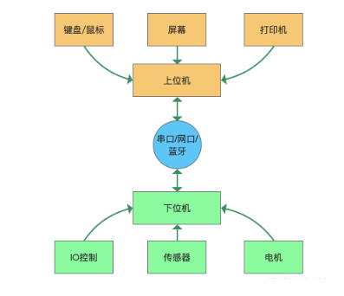

2、

1.简要叙述系统总体设计技术方案。

设计方案一般需要涉及的方面：系统的连接情况、总体的软件逻辑和控制流程、关键控制模块的原理及流程。

2. 简述对仓库进行红外监控以及采用 UART 进行远程无线通信报警的技术方案。

参考UART配置这一块。

3、

1.S3C2410 为核心设计简化的电路接线草图，不要求详细电路接线。

解答：大致是，两个传感器输入 + S3C2410 MCU + 蜂鸣器输出。

2.使用 S3C2410 内某一定时器设计定时器中断服务例程，含定时器初始化程序（可使用 C 语言编程或汇编语言）

解答：主体在于面向中断的编程，参考书上代码。

3.机状态转移函数（可使用 C 语言编程）。

解答：类似于lexer的状态转移过程。先定义状态，再嵌套if条件分支进行转移。